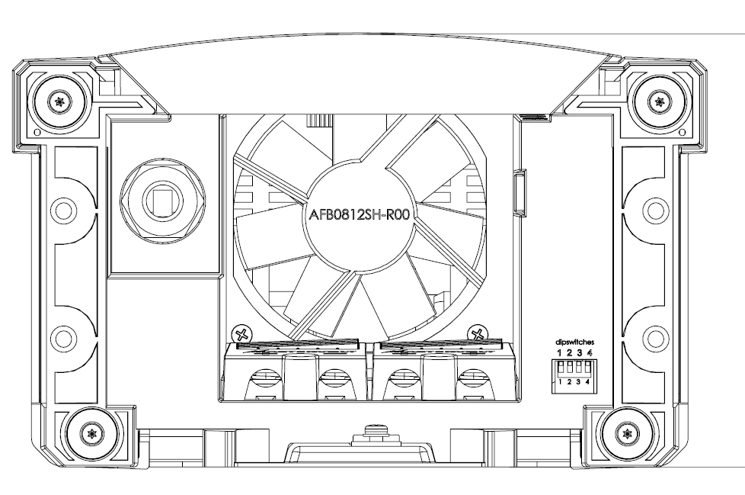

 NOTE:
Les cavaliers doivent être réglés avant mise
en service; les autres réglages ne peuvent être effectués qu’après mise en service.

